**智慧安全管家系统**

**项**

**目**

**、**

**标**

**段**

**用**

**户**

**使**

**用**

**手**

**册**

### 目录

PC端 1

1. 登录 1

2. 首页 1

2.1功能描述 1

3. 报表中心 2

3.1招收（转入）职工花名册 2

3.1.1功能描述 2

3.1.2操作方法 3

3.2农民工考勤表 3

3.2.1功能描述 3

3.2.2操作方法 3

3.3工资发放表 4

3.3.1功能描述 4

3.3.2操作方法 4

3.4施工单位台账 5

3.4.1功能描述 5

3.4.2操作方法 5

4. 实名制管理 6

4.1工人信息 6

4.1.1 功能描述 6

4.1.2 操作方法 6

4.2进场记录 8

4.2.1功能描述 8

4.2.2操作方法 8

4.3退场记录 9

4.3.1功能描述 9

4.3.2操作方法 9

4.4现场督查记录 10

4.4.1 功能描述 10

4.4.2 操作方法 10

4.5一人一档 10

4.5.1详情 11

4.5.2一人一档资料完整度 12

5. 班前会 12

5.1班前会议内容 12

5.2班前会议记录 13

5.2.1查询 13

5.2.2导出 14

5.2.3查看详情 14

5.2.4查看视频 14

6. 考勤管理 14

6.1考勤记录 15

6.1.1查询 15

6.1.2导出 16

7. 工资单管理 16

7.1操作流程 16

7.1.1查询 17

7.1.2导出 17

7.1.3批量录入 18

7.1.4查看明细 18

7.1.5附件上传 18

7.1.6工资单生成 19

8. 合同管理 19

8.1合同列表 19

8.1.1功能描述 19

8.1.2操作方法 20

9. 基础信息设置 22

9.1劳务队伍管理 22

9.1.1功能描述 22

9.1.2操作方法 22

APP端 24

1.下载工人云管家APP 24

2.登录 24

3.功能模块 25

3.1首页统计 25

3.2工人管理 27

3.2.1实名制 27

3.2.2退场 28

3.2.3.工人列表 29

3.2.4工资卡补录 30

3.3现场督查 30

# s

# PC端

# 登录

输入PC端地址：<https://mwms.flhdev.cn:444/mwms/loginController.do?login>**（需要chorm浏览器或360、2345浏览器急速模式）**进入页面，输入用户名和密码后登录。初始密码：123456。登录页面如图1所示。

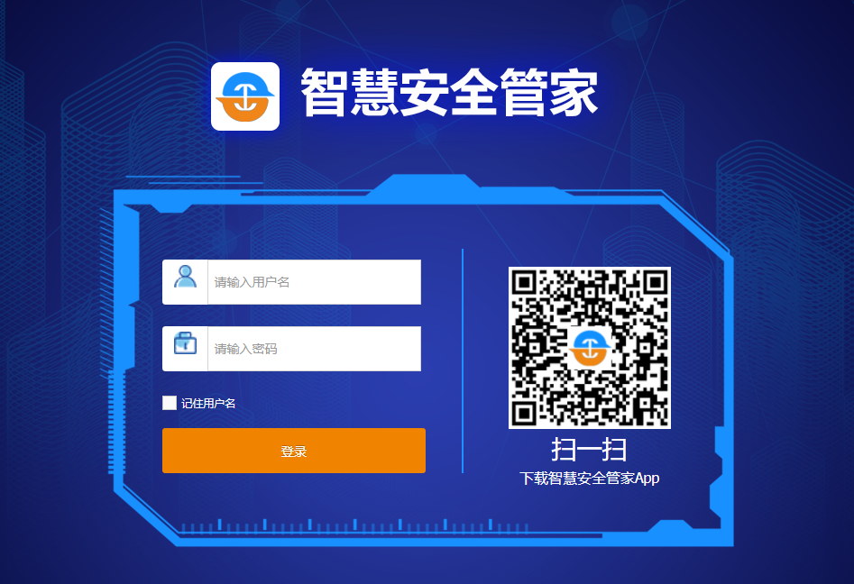

图 1

# 首页

## 2.1功能描述

登录成功后进入系统首页。项目、标段用户可通过首页展示实时了解项目、标段的概况。首页展示内容有：作业队数、在场人数、进场人数、退场人数、班前会次数、今日考勤情况、各个班组的出勤对比图、本年工资发放情况和工人考勤列表。首页展示如图2.1所示。

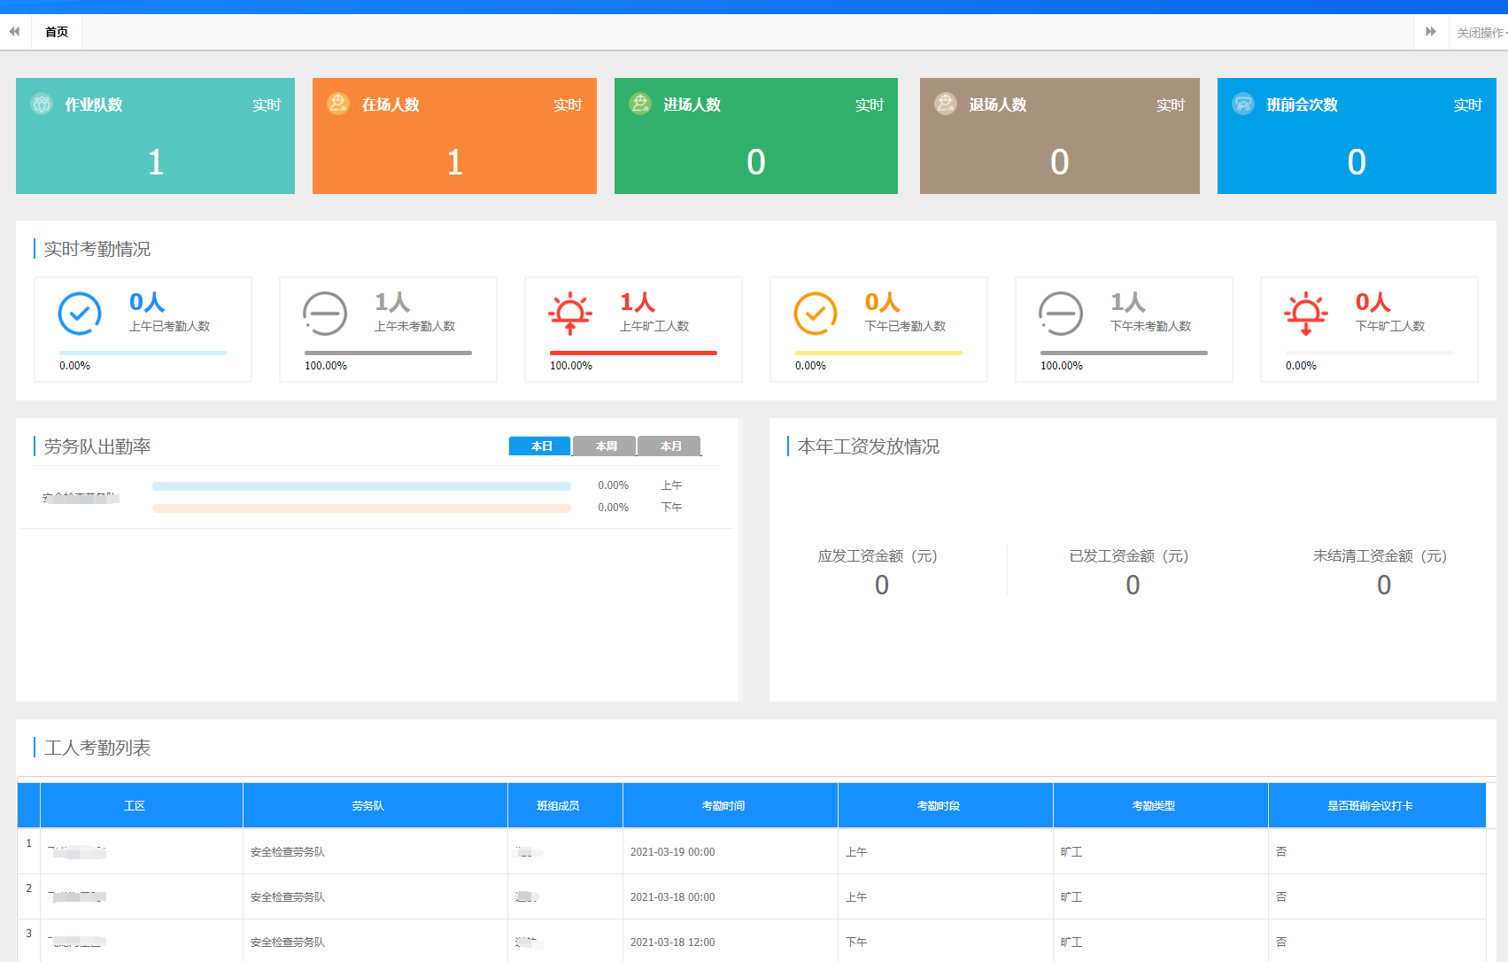

图 2.1

提示：

工程队出勤率点击【本周】、【本月】、【本年】，可对应了解劳务队的出勤情况。

# 报表中心

用户在报表中心模块可对所有报表进行查看、导出和批量导出操作。报表中心下的报表有：招收（转入）职工花名册、农民工考勤表、工资发放表、施工单位台账、定制-民工工资表和定制-项目农民工花名册。

## 3.1招收（转入）职工花名册

### 3.1.1功能描述

项目/标段用户在招收（转入）职工花名册中可按照劳务队查看花名册，用户可进行的操作有查询、导出和批量导出。

### 3.1.2操作方法

登录成功后进入系统首页。点击【报表中心】—>【招收（转入）职工花名册】，界面如图3.1.2所示。

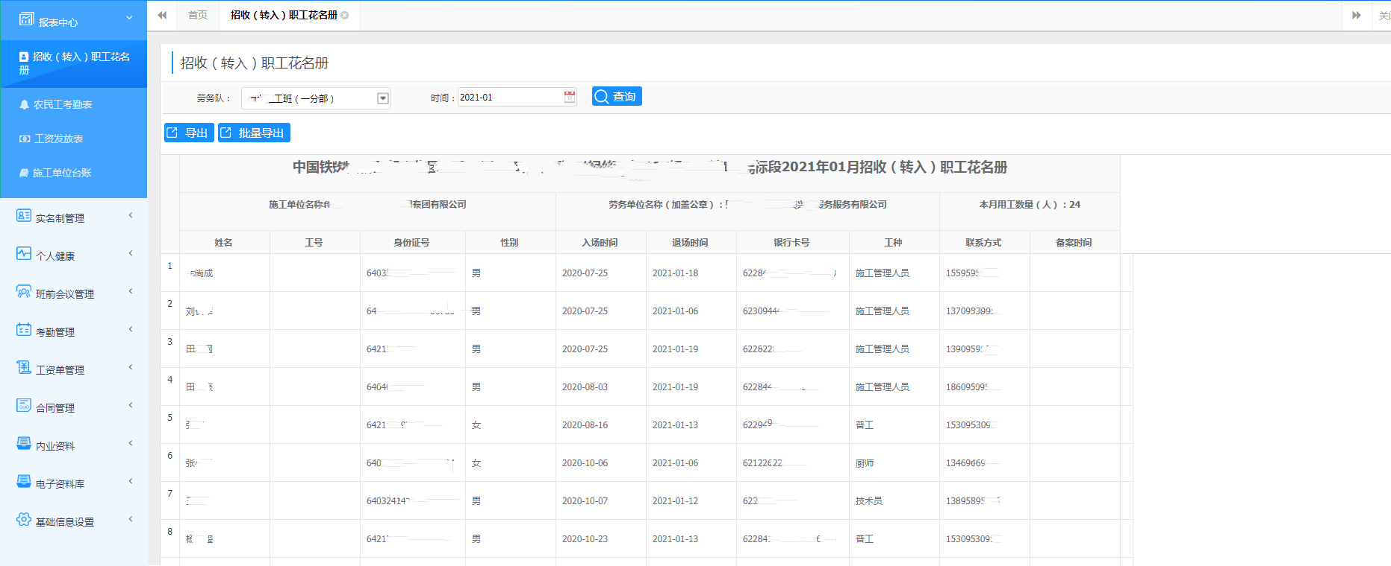

图 3.1.2

* 查询：输入查询条件，点击【查询】，可查看对应条件的职工花名册。
* 导出：点击【导出】，可导出符合查询条件的所有记录。
* 批量导出：点击【批量导出】，导出当前用户所在单位包含的所有劳务队的职工花名册。

## 3.2农民工考勤表

### 3.2.1功能描述

项目/标段用户在农民工考勤表中可按照劳务队查看考勤，用户可进行的操作有查询、导出和批量导出。

### 3.2.2操作方法

登录成功后进入系统首页。点击【报表中心】—>【农民工考勤表】，界面如图3.2.2所示。



图 3.2.2

* 查询：输入查询条件，点击【查询】，可查看对应条件的农民工考勤表。
* 导出：点击【导出】，可导出符合查询条件的所有记录。
* 批量导出：点击【批量导出】，导出当前用户所在单位包含的所有劳务队的农民工考勤表。

## 3.3工资发放表

### 3.3.1功能描述

项目/标段用户在工资发放表中可按照劳务队查看工资表，用户可进行的操作有查询、导出和批量导出。

### 3.3.2操作方法

登录成功后进入系统首页。点击【报表中心】—>【工资发放表】，界面如图3.3.2所示。

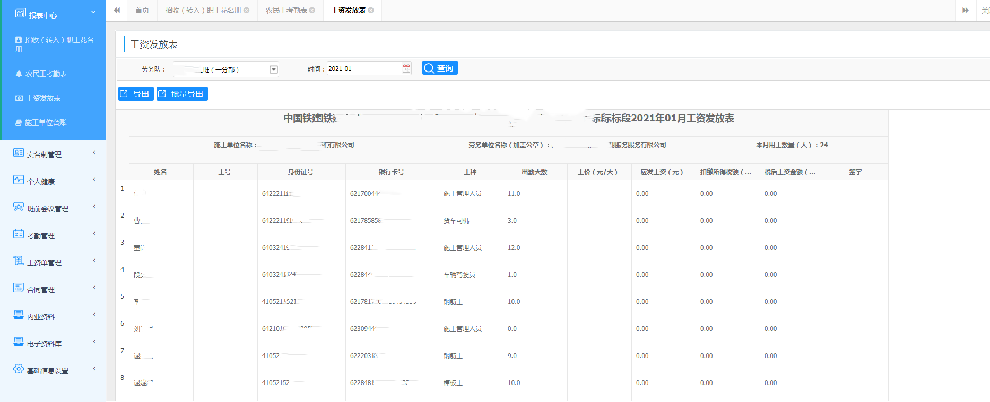

图 3.3.2

* 查询：输入查询条件，点击【查询】，可查看对应条件的工资发放表。
* 导出：点击【导出】，可导出符合查询条件的所有记录。
* 批量导出：点击【批量导出】，导出当前用户所在单位包含的所有劳务队的工资发放表。

## 3.4施工单位台账

### 3.4.1功能描述

项目/标段用户在施工单位台账中可按照标段查看农民工管理统计表，用户可进行的操作有查询、导出和批量导出。其中标段用户不可执行批量导出操作。

### 3.4.2操作方法

登录成功后进入系统首页。点击【报表中心】—>【施工单位台账】，界面如图3.4.2所示。



图 3.4.2

* 查询：输入查询条件，点击【查询】，可查看对应条件的施工单位台账。
* 导出：点击【导出】，可导出符合查询条件的所有记录。
* 批量导出：点击【批量导出】，导出当前用户所在单位包含的所有标段的施工单位台账。

# 实名制管理

实名制管理下属模块有：工人信息、进场记录、退场记录和实名制督查记录。

## 4.1工人信息

### 4.1.1 功能描述

项目、标段用户在工人信息处查看工人在场人数和工人信息。可进行查询、导出、批量退场、批量导出身份证、查看详情、退场和打印身份证操作。工人信息数据来源与APP端实名制操作。

### 4.1.2 操作方法

登录成功后进入系统首页。点击【实名制管理】—>【工人信息】，界面如图4.1.2.1所示。

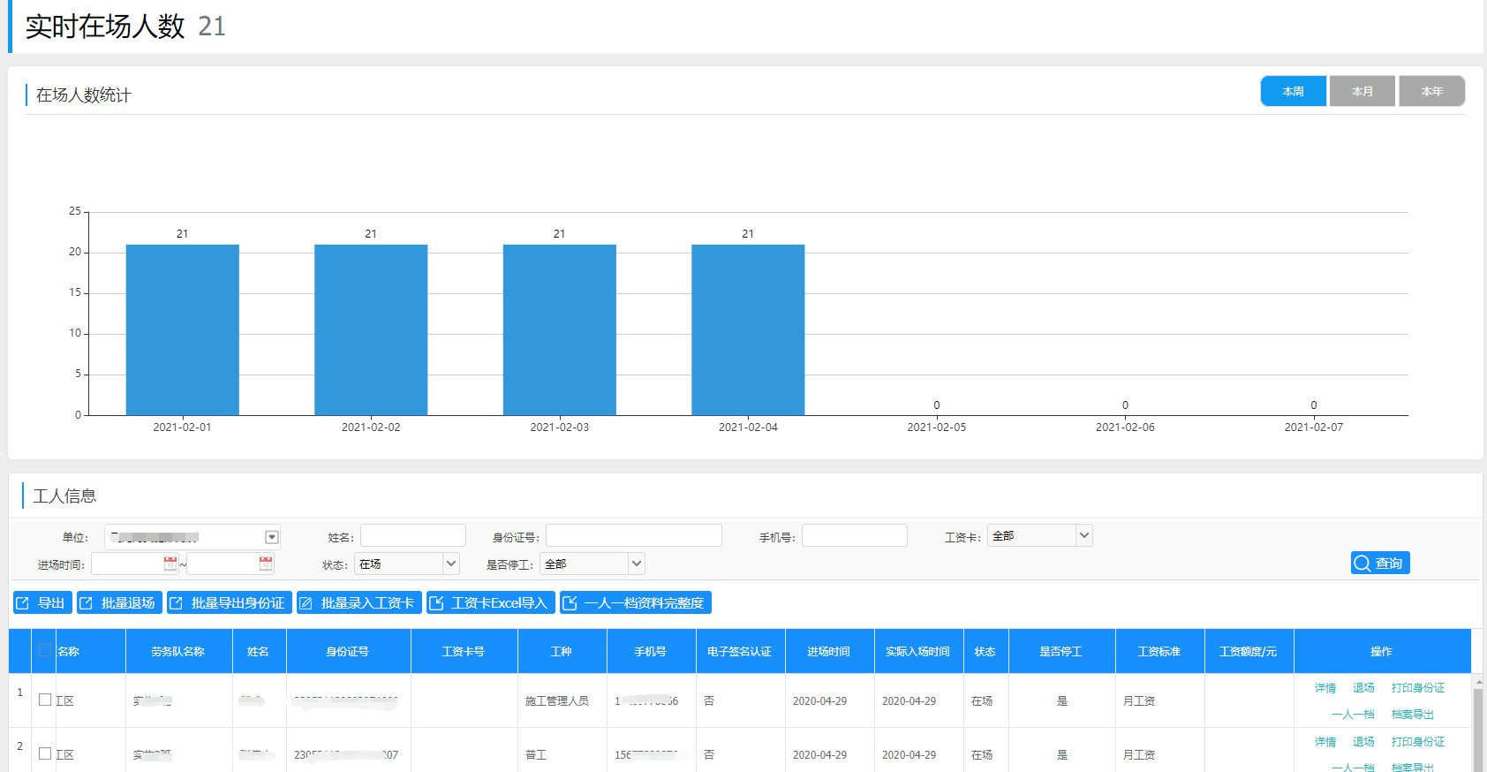

图 4.1.2.1

* 在场人数查看：点击【本周】、【本月】、【本年】，柱状图分别对应显示本周、本月、本年在场人数。
* 查询：在条件查询框输入查询条件，点击【查询】，页面显示符合查询条件的相关数据。
* 导出花名册：点击【导出】，导出符合查询条件的工人花名册。
* 查看详情：点击【详情】，可查看该工人的实名制信息和合同信息，选择合同信息，可查看导出。
* 退场：在操作栏点击【退场】，确定退场后，该工人的退场按钮变为灰色。
* 打印身份证：点击【打印身份证】，连接打印机打印，可打印出该工人的身份证信息。
* 批量导出身份证：点击【批量导出身份证】，导出符合查询条件的所有工人的身份证信息。注意文件的保存位置。
* 批量退场：在复选框中选中要批量退场的工人后点击【批量退场】，确定退场后对应工人的退场按钮变为灰色。复选框只对当页的数据有效。

## 4.2进场记录

### 4.2.1功能描述

项目、标段用户可在进场记录查看项目、标段的进场情况。通过图形界面，了解项目/标段本日、本周、本月、本年进场人数，在进场记录处显示工人的单位、姓名、身份证号和进场时间，可进行查询和导出操作。进场记录由工人在APP端实名制认证加入工班后生成。

### 4.2.2操作方法

登录成功后进入系统首页。点击【实名制管理】—>【进场记录】，界面如图4.2.2所示。

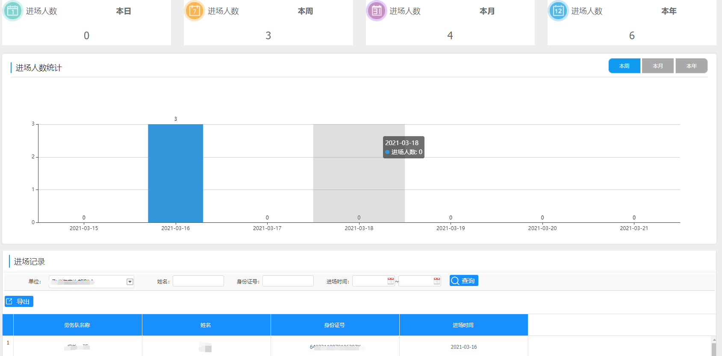

图 4.2.2

* 进场人数统计：点击【周】、【月】、【年】，可通过柱状图对比了解本周、本月、本年的进场人数。
* 查询：进场记录处，在条件查询处输入查询条件，点击【查询】，可查询对应条件的进场记录。
* 导出：点击【导出】，导出对应查询条件的进场记录。

## 4.3退场记录

### 4.3.1功能描述

项目、标段用户可在退场记录查看项目、标段的退场情况。通过图形界面，了解项目/标段本日、本周、本月、本年退场人数，在退场记录处显示工人班组、姓名、身份证号和退场时间，可进行查询和导出操作。退场记录由APP端退场或PC端工人信息退场和批量退场生成。

### 4.3.2操作方法

登录成功后进入系统首页。点击【实名制管理】—>【退场记录】，界面如图4.3.2所示。

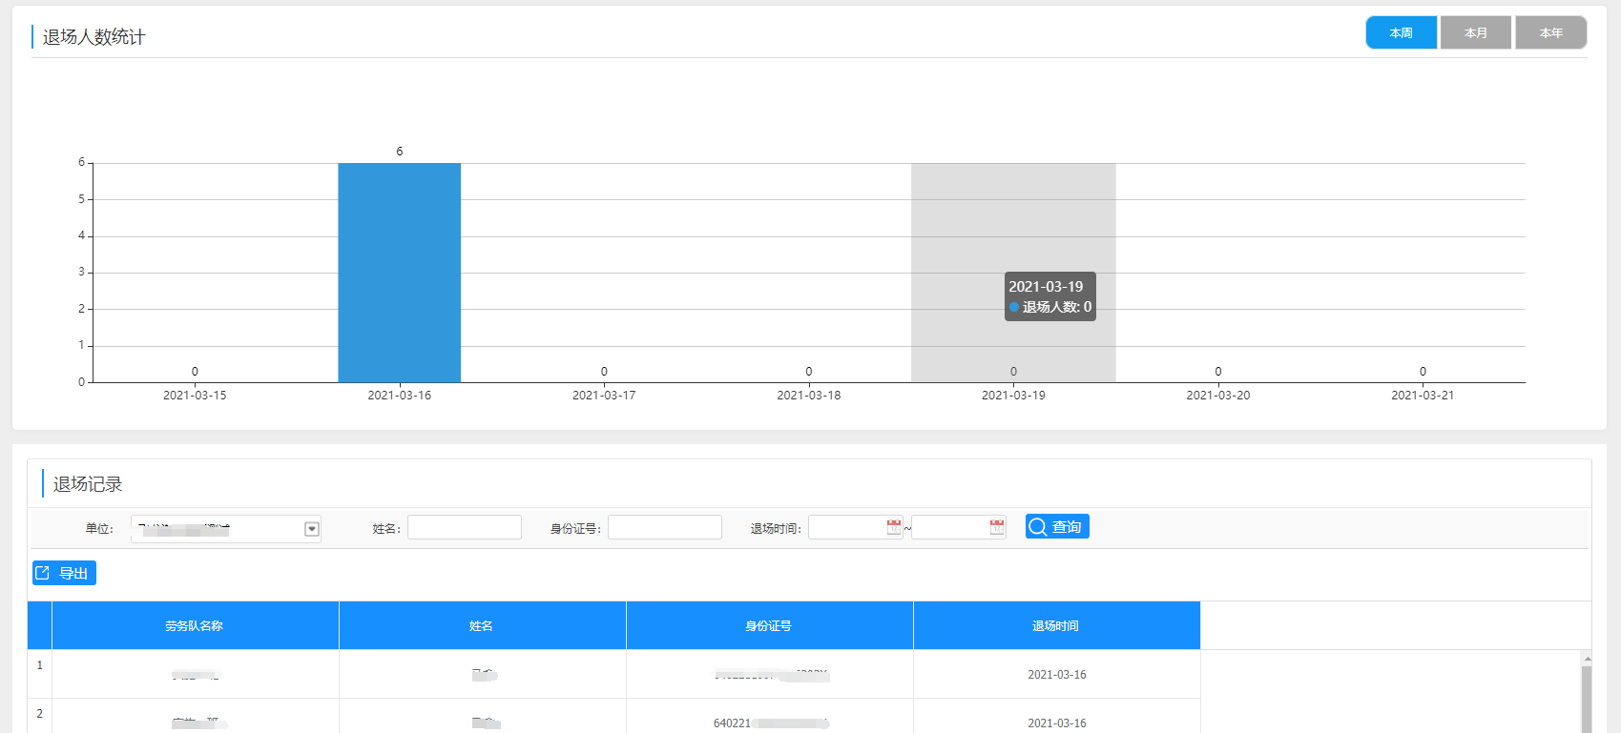

图 4.3.2

* 退场人数统计：点击【周】、【月】、【年】，可通过柱状图了解本周、本月、本年的退场人数。
* 查询：进场记录处，在条件查询处输入查询条件，点击【查询】，可查询对应条件的退场记录。
* 导出：点击【导出】，导出对应查询条件的退场记录。

## 4.4现场督查记录

### 4.4.1 功能描述

项目、标段用户通过在APP端进行现场督查，了解工地工人实名制情况，用户可在此处对APP端的督查情况进行查看。督查信息内容包括督查人与被督查的单位、姓名和督查详情。用户可在现场督查对督查信息进行查询、查看和导出操作。

### 4.4.2 操作方法

登录成功后进入系统首页。点击【实名制管理】—>【现场督查记录】，界面如图4.4.2所示。

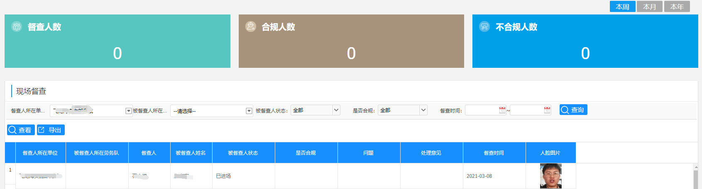

图 4.4.2

* 督查概况：点击【本日】、【本月】、【本年】，可对应了解本日、本周、本年的督查人数、合规人数和不合规人数。
* 查询：在条件查询处输入查询条件，点击【查询】，可查询到对应条件的督查记录。
* 查看：选择一条督查日志，点击【查看】，可查看被督查人的基本信息和合同信息。合同信息可导出。
* 导出：点击【导出】，可导出对应查询条件的督查日志。

## 4.5一人一档

系统生成专属于每个工人的个人档案，内容包含工人在系统中的所有过程信息，信息动态更新，如果遇到事故调查等紧急事件，可随时在手机端或者电脑端查看，并且导出打印，操作简单。

用户账号登录成功后，可在工作台界面查看工人一人一档信息，查看位置如图所示。

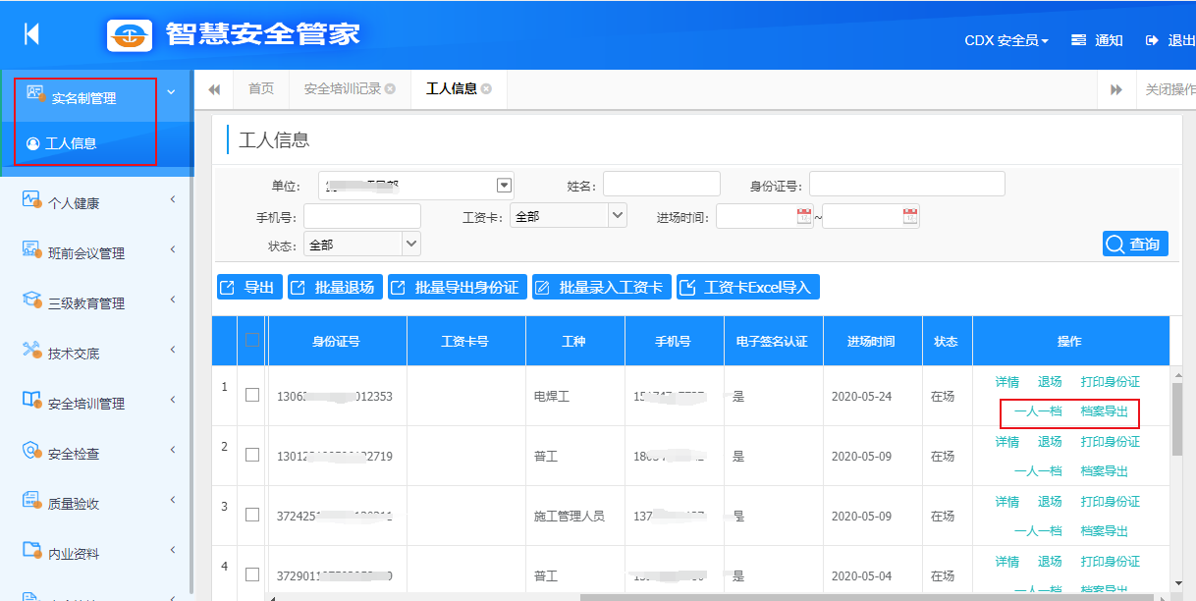

### 4.5.1详情

一人一档中包含每个工人的实名制信息、安全协议、个人健康承诺书、三级教育台账、安全技术交底、安全培训台账、考勤记录、班前会记录、工资发放记录，如图所示。

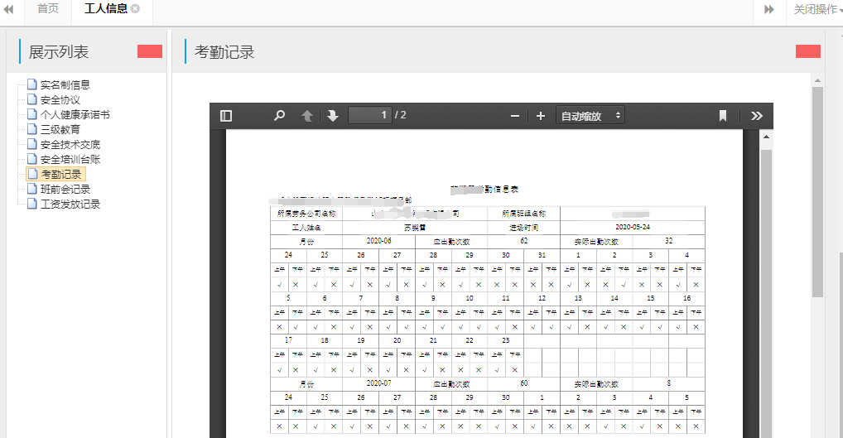

### 4.5.2一人一档资料完整度

一人一档资料完整度，整合工人在信息化系统内全部信息，形成电子档案，内容丰富完善，动态更新。用户可直观的了解工人的培训情况、协议签署情况等，方便用户做出相关决策。并且档案信息可快速输出、打印。

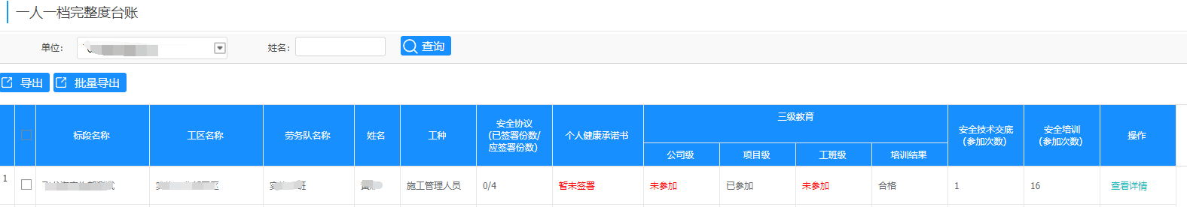

查看详情：针对工人的完整度信息，点击“查看详情”，可查看工人具体的身份信息、培训情况、协议内容等，直观清晰。

# 班前会

班前会议管理对项目上每日召开班前会进行统计，数据实时上传，用户可根据需要随时调取班前会信息，方便查看。

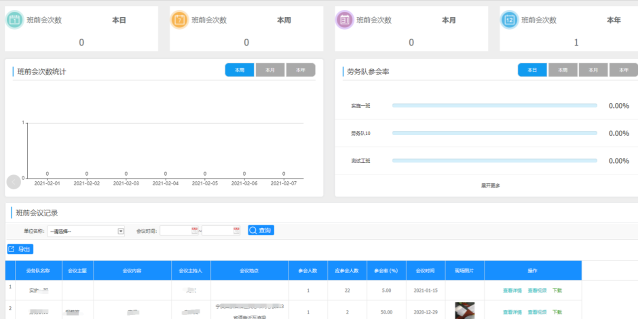

## 5.1班前会议内容

班前会议内容，提前对班前会添加参考内容，点击“录入”，填入每天需要让工班长召开的会议内容，添加成功后就可以在召开班前会的时候选入此内容，添加后的班前会议内容可编辑以及查看，如图所示。

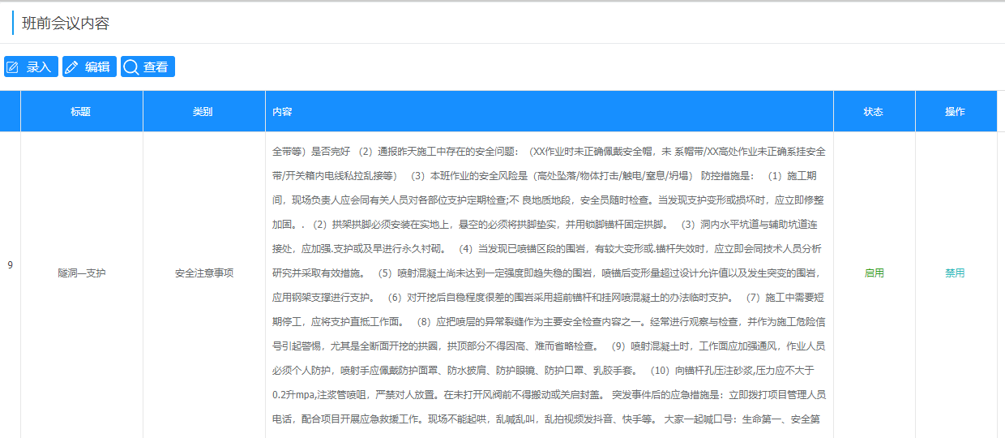

注意：新增的班前会议参考内容默认为“启用”状态，如果班前会议参考内容不公开使用，可将其设置为“禁用”状态，禁用后工班长召开班前会时无法查看使用参考内容。

## 5.2班前会议记录

会议记录包含班前会召开内容、参会人数及操作等，如图所示。

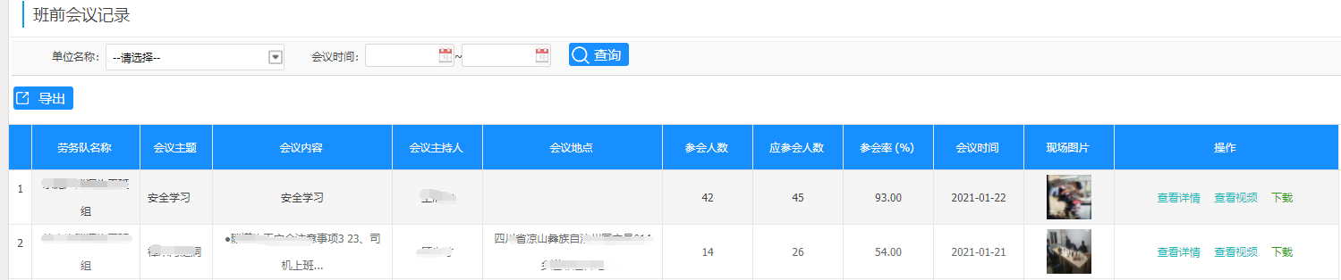

### 5.2.1查询

可根据查询条件筛选所需数据，查询条件包含：劳务队名称、会议主题、会议内容等，如图所示。

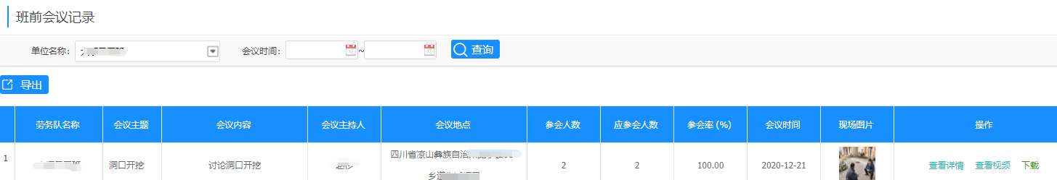

### 5.2.2导出

导出班前会相应的信息，如图所示。

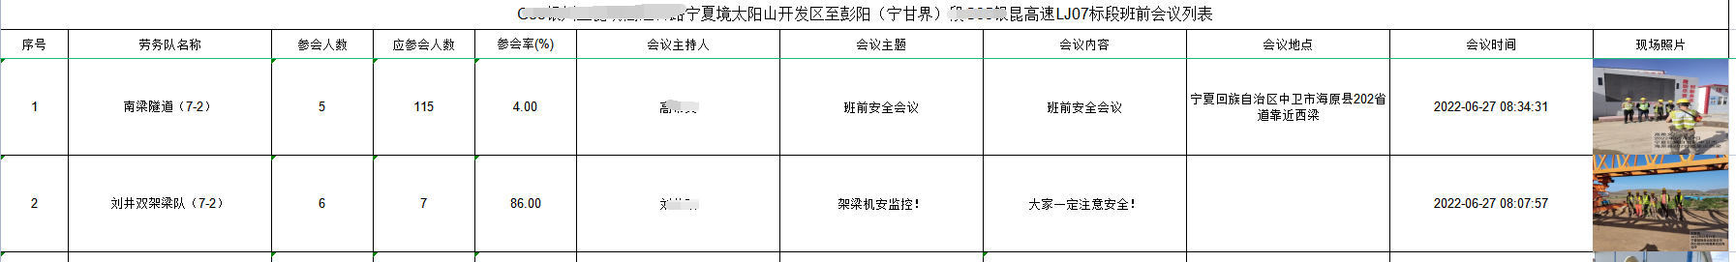

### 5.2.3查看详情

可查看班前会议具体信息，如图所示。

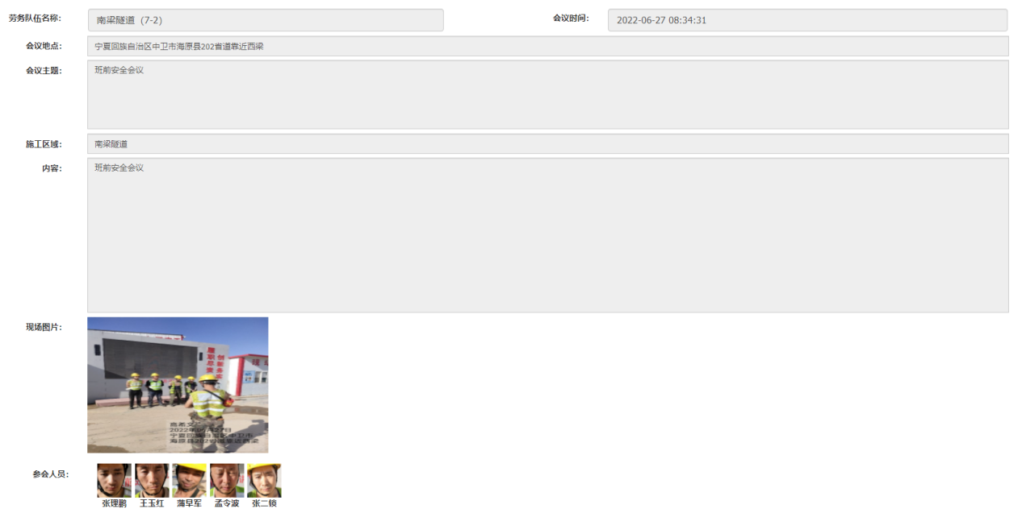

### 5.2.4查看视频

可查看班前会召开时拍摄的现场视频，并且支持视频下载。

# 考勤管理

工班长每日使用移动端APP中的人脸识别功能，分别在上午/下午/班前会时打卡，并且可以根据实际情况记录缺勤信息，同时考勤数据实时同步，解决考勤数据实时统计管理问题。

考勤包含实时数据统计、考勤记录两个模块，如图所示。

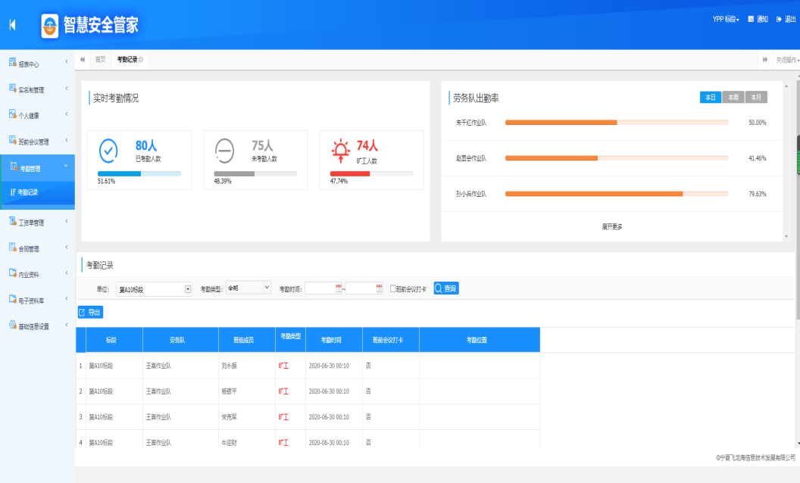

## 6.1考勤记录

记录工人的考勤信息，如图所示。

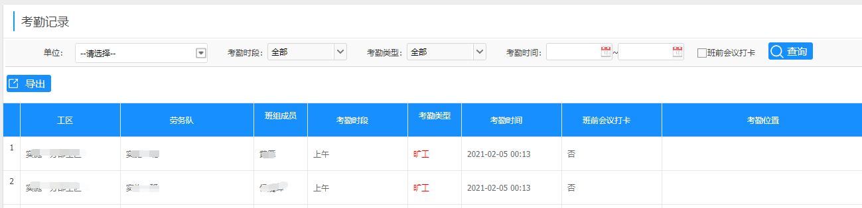

### 6.1.1查询

可根据查询条件筛选所需数据，查询条件包含：单位、考勤时段、考勤类型、考勤时间，如图所示。

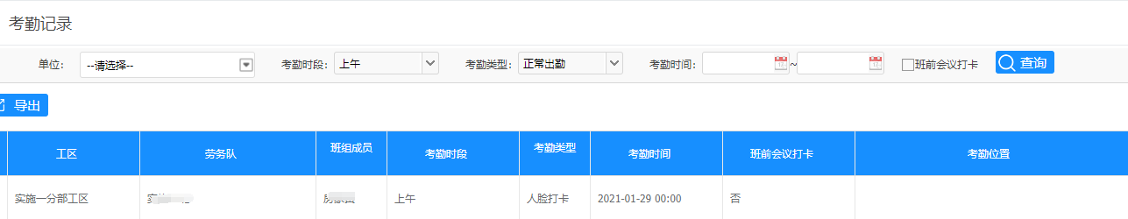

### 6.1.2导出

导出当前所有的考勤记录台账，如图所示。

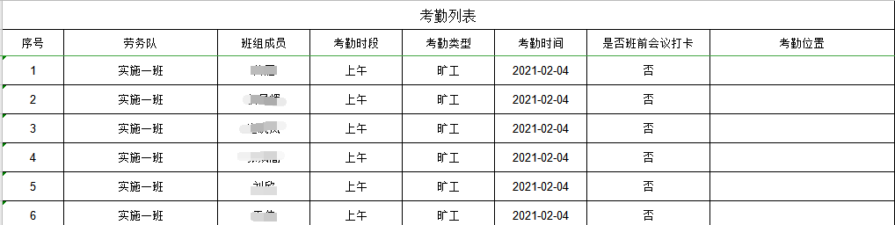

提示：

进场当天，系统默认全天正常考勤。退场当天，若无考勤记录，默认全天考勤，若有考勤记录则保留。上午考勤时间默认为0:00:00，下午考勤时间默认为12:00:00。

# 工资单管理

系统按照时间节点自动生成包含工人身份和工资卡等信息的工资单，然后工班长与工人就工资信息进行沟通确认，达成共识后由工人签名确认。工资单自动生成、批量编辑、个人所得税自动计算，工资单明细查询、查看、导出、附件上传留档。为工人讨薪问题留存证据，对工人和施工单位都是一种保护，系统自动计算税率等，减少用户工作量。

## 7.1操作流程

登录成功后进入系统首页。点击【工资单管理】—>【工资单列表】，界面如图所示。

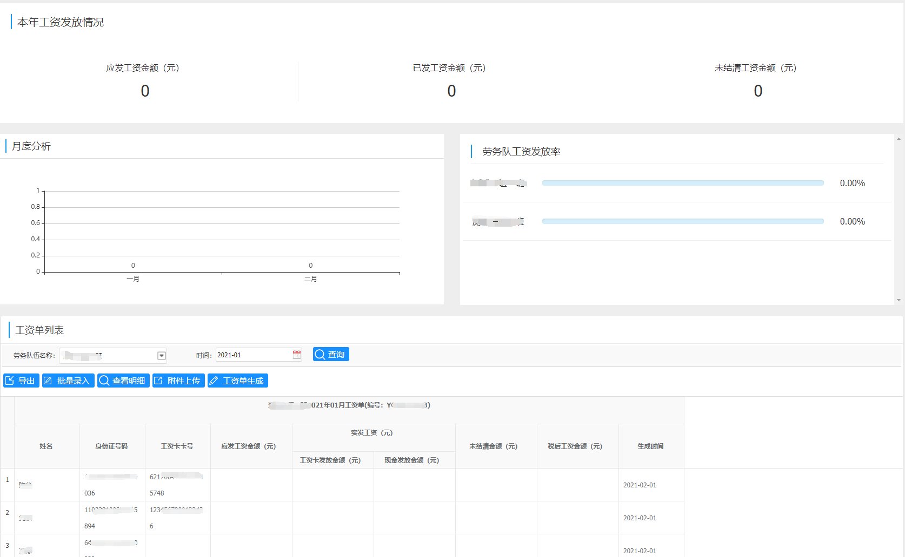

### 7.1.1查询

可根据查询条件筛选相应的信息。查询条件包含：劳务队伍名称、时间，如图所示：

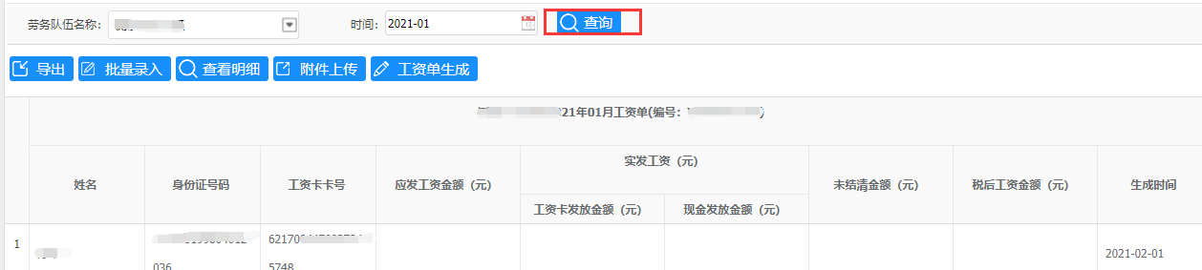

### 7.1.2导出

可导出符合查询条件的工资单，如图所示：

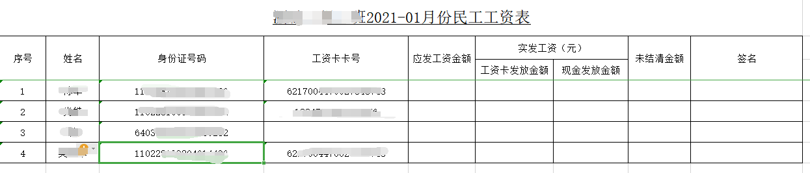

### 7.1.3批量录入

用户根据工人工资表录入工人应发工资、实发工资和未结清工资后提交。此处可以录入工人工资卡信息但不可以修改。如图所示：

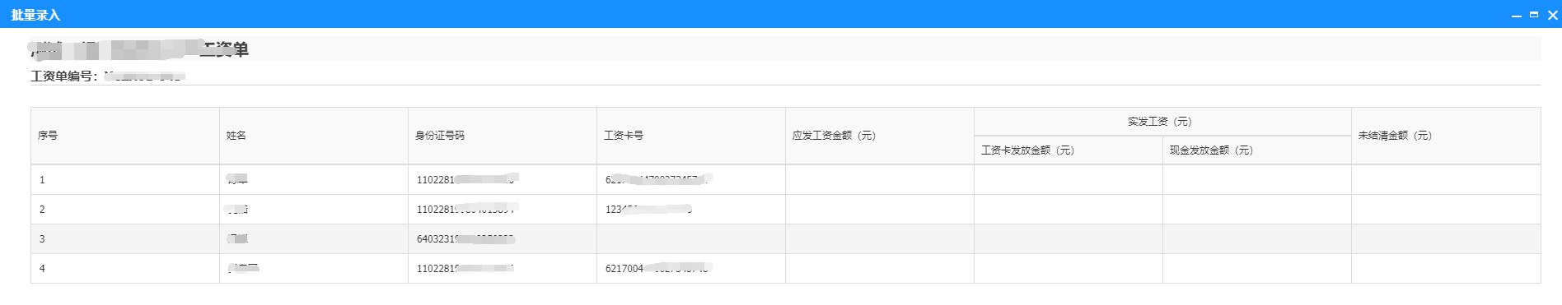

### 7.1.4查看明细

根据批量录入的工资信息，系统自动计算个税信息，生成工资明细列表。可在查看明细中进行查看。如图所示：

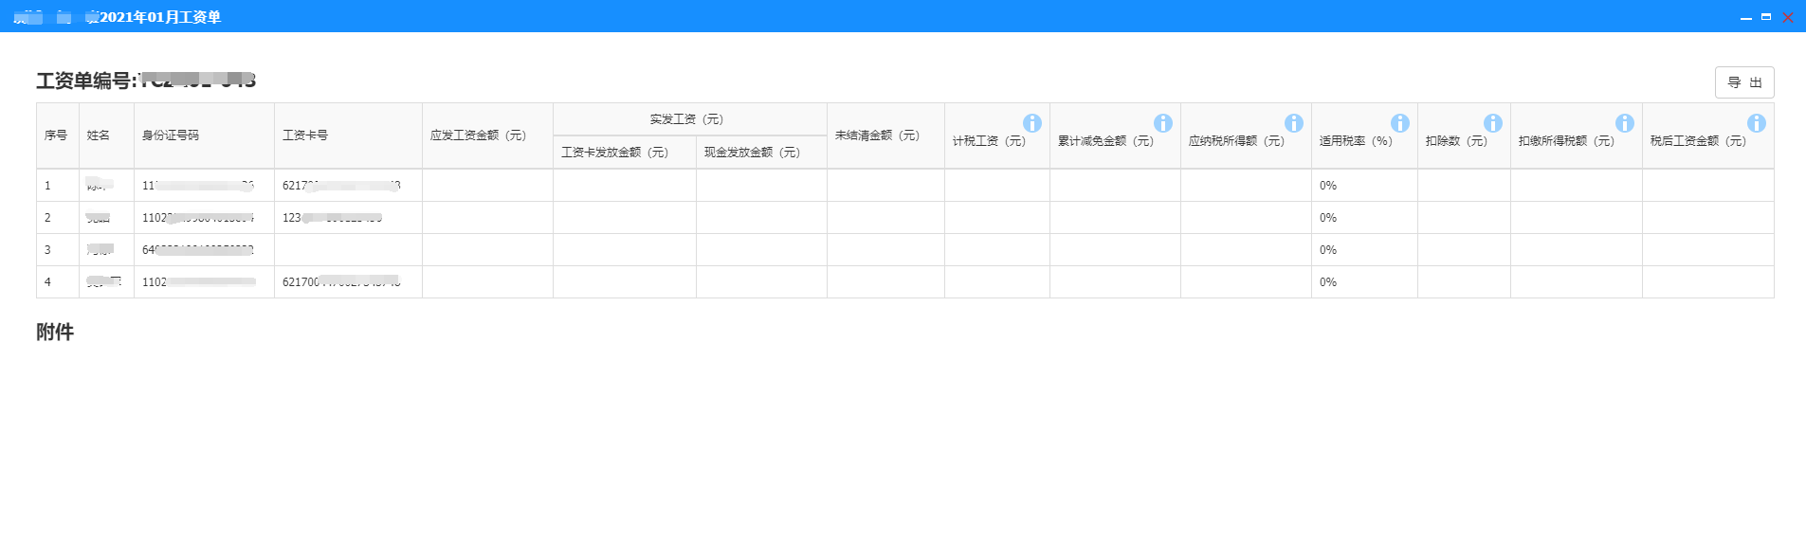

### 7.1.5附件上传

对一些要留档的文档拍照上传附件，如图所示：

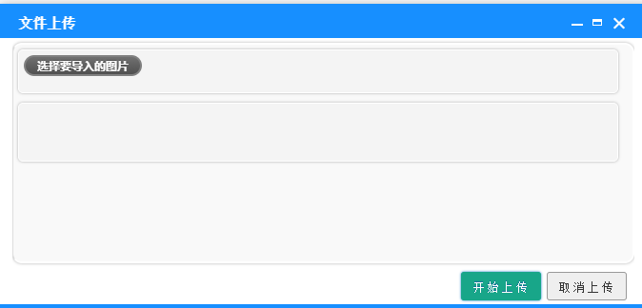

### 7.1.6工资单生成

根据添加项目时设置的考勤时间节点自动生成上月的工资单。若工资单未生成，可手动生成工资单；若生成，进行下一步操作。如图所示：

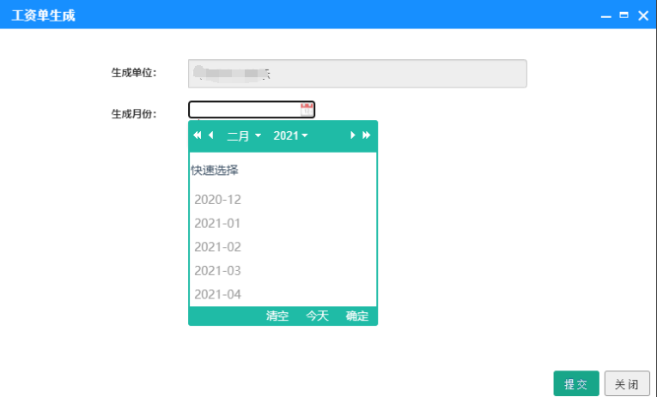

# 合同管理

合同管理下属模块有：合同列表和合同参数配置。

## 8.1合同列表

### 8.1.1功能描述

合同列表页面主要显示工人的合同编号、合约签订时间和创建时间等。项目、标段用户在合同列表可进行的操作有：查询、查看工人的合同详情、下载工人合同电子版、上传合同扫描件、下载合同扫描件。工人通过实名制认证，加入工班，合同自动生成。

### 8.1.2操作方法

登录成功后进入系统首页。点击【合同管理】—>【合同列表】，界面如图8.1.2.1所示。

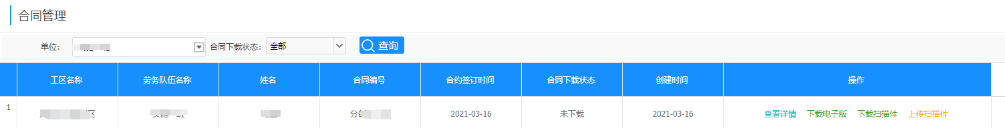

图 8.1.2.1

* 查询：输入查询条件，点击【查询】，可查询相关条件的合同信息。
* 查看详情：用户点击操作栏的【查看详情】，可查看工人的具体合同，此处可点击【导出】，下载合同。查看界面见图8.1.2.2。
* 下载电子版：用户点击操作栏的【下载电子版】，下载该工人的合同。
* 上传扫描件：当工人下载合同，双方签字后，可点击【上传扫描件】，选择要上传的文档后点击开始上传。上传扫描件界面见图8.1.2.3。
* 下载扫描件：上传扫描件完成后，用户可点击【下载扫描件】，下载工人扫描合同信息。

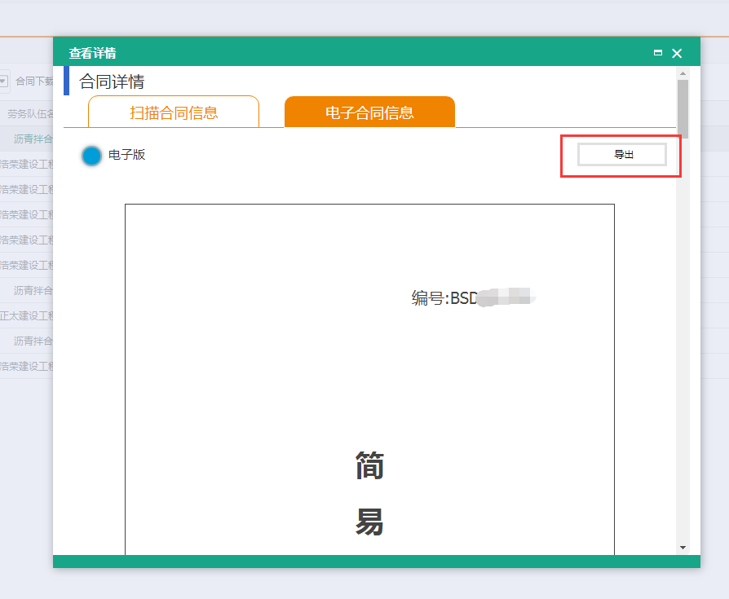

图 8.1.2.2

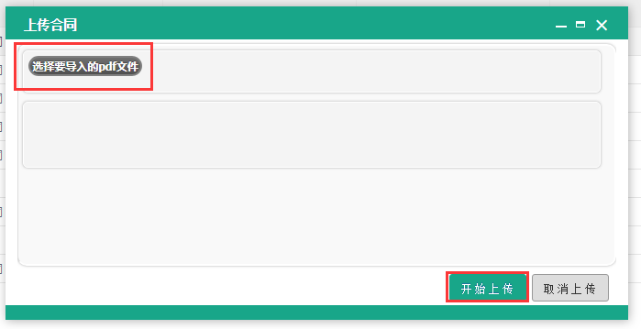

图 8.1.2.3

# 基础信息设置

项目、标段用户在基础信息设置可对劳务队伍进行管理。

## 9.1劳务队伍管理

### 9.1.1功能描述

劳务队伍管理页面主要显示劳务队的基本信息，包含劳务公司名称、劳务队名称等。项目、标段用户在劳务队伍管理通过录入添加劳务队，在APP端进行实名制认证工人后，通过设置负责人设立工班长，还可查询、编辑、查看和删除班组信息。

### 9.1.2操作方法

登录成功后进入系统首页。点击【基础信息设置】—>【劳务队伍管理】，界面如图9.1.2.1所示。

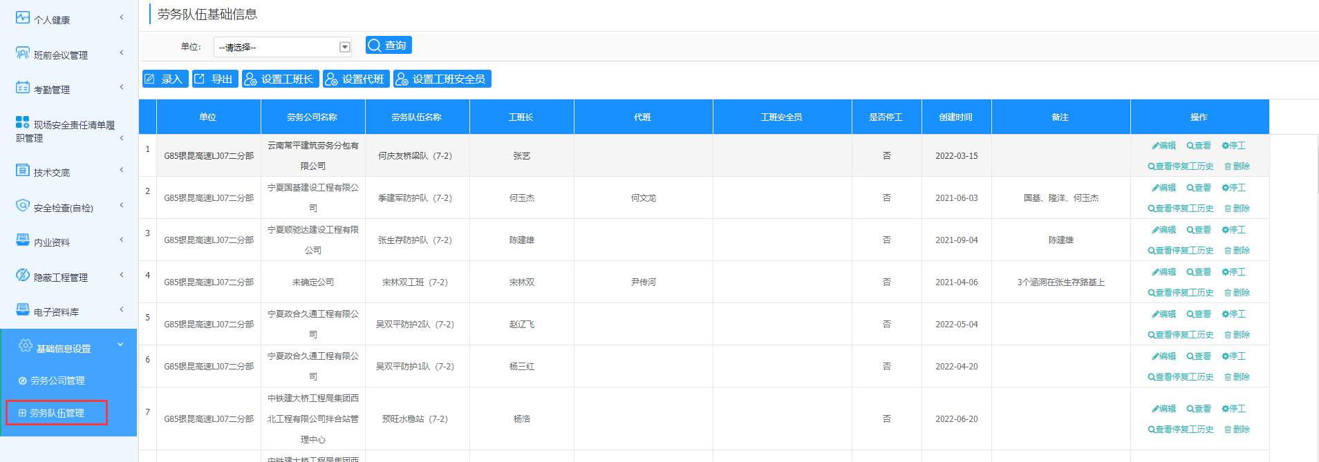

图 9.1.2.1

* 查询：选择标段名称，点击【查询】，显示相关劳务队信息。
* 录入：点击【录入】，录入劳务队信息后提交，可填加劳务队。劳务队名称必填。
* 设置工班长：在APP端进行实名制认证后，点击【设置工班长】，选择劳务队成员后提交，设置工班长成功。
* 设置代班：在APP端进行实名制认证后，点击【设置代班】，选择劳务队成员后提交，设置代班成功。劳务队成员可多选。
* 设置工班安全员：在APP端进行实名制认证后，点击【设置工班安全员】，选择劳务队成员后提交，设置工班安全员成功。
* 编辑：点击【编辑】，可对劳务队信息进行修改。不可对班组长进行修改。
* 查看：点击【查看】，可对劳务队信息进行查看。
* 删除：点击【删除】，可对劳务队进行删除。
* 停工：点击【停工】，可对劳务队进行停工设置，并且支持查看停复工历史。

# APP端

# 1.下载工人云管家APP

扫描二维码，下载工人云管家APP。如图1所示。



图 1

# 2.登录

输入用户名和密码登录，用户名：项目/标段用户。初始密码:123456。如图2所示。

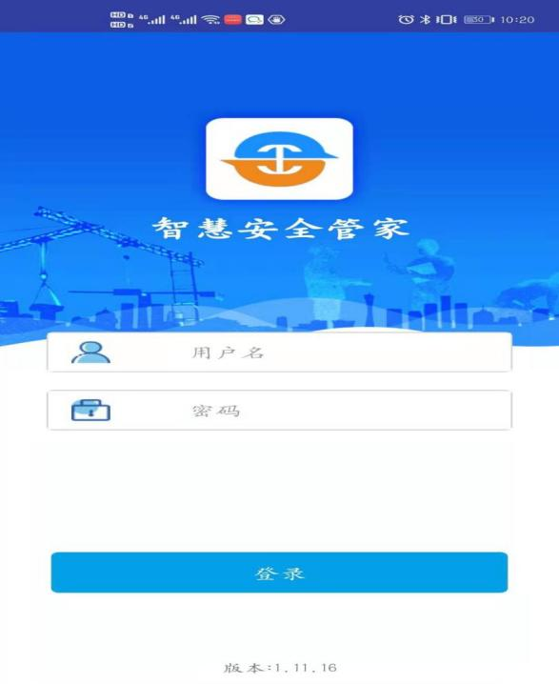

图 2

# 3.功能模块

进入APP主页面，如图3所示：

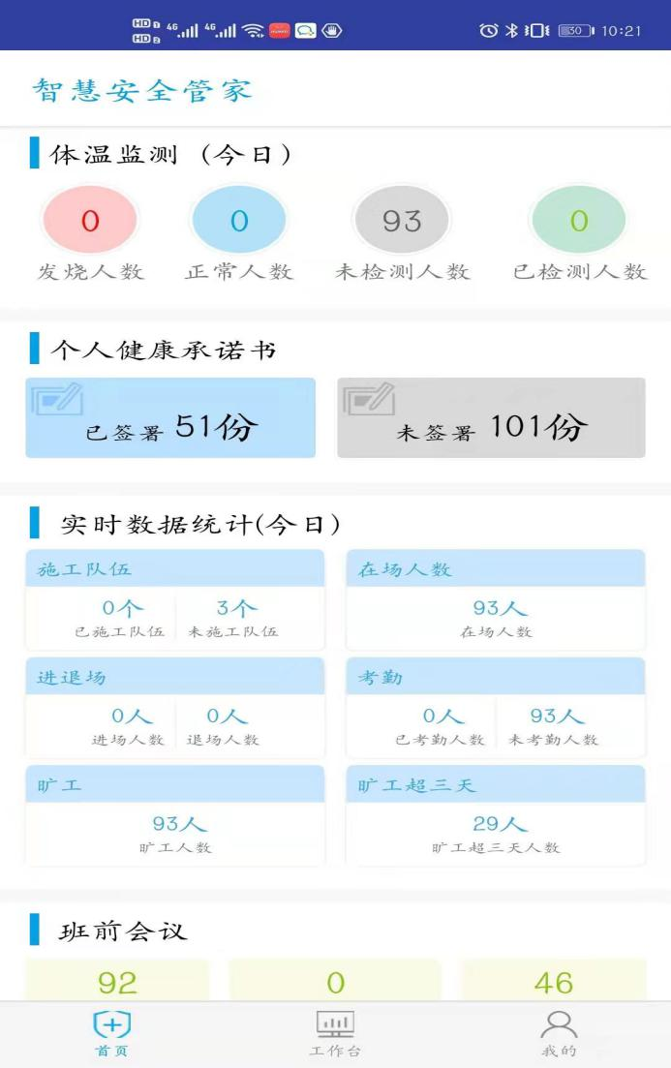

图 3

## 3.1首页统计

首页统计是项目/标段用户了解项目/标段信息最为直接的方式，项目/标段用户可通过逐级点击进入了解标段、工班和工人的考勤、工资等信息。首页统计内容有：今日作业队数、今日在场人数、今日上午已考勤人数、今日上午未考勤人数，今日下午已考勤人数、今日下午未考勤人数、本年度应发工资、本年度已发工资、本年度未结清工资。查看今日在场人数如图3.1所示。其他统计内容参照今日在场人数可逐级点击进入了解。

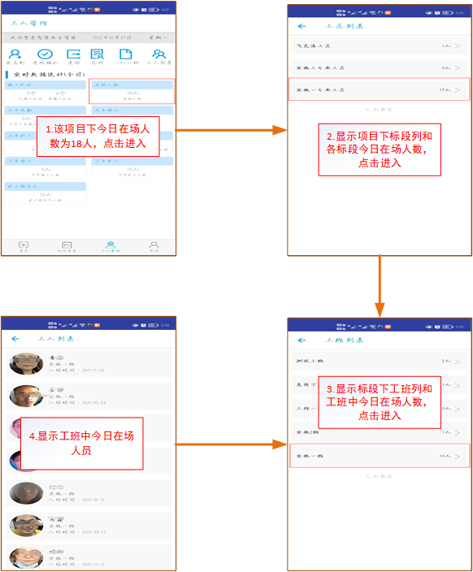

图 3.1

## 3.2工人管理

### 3.2.1实名制

#### 3.2.1.1操作流程

项目/标段用户在PC端添加劳务队后，在APP端的实名制处对工人进行实名制认证操作，实名制认证成功，工人加入工班，合同正式生成，为后续设置班组长奠定基础。在实名制认证之前，需要通知工人携带身份证（必带），银行卡（可选），特种工作证（可选）。操作步骤如图所示。

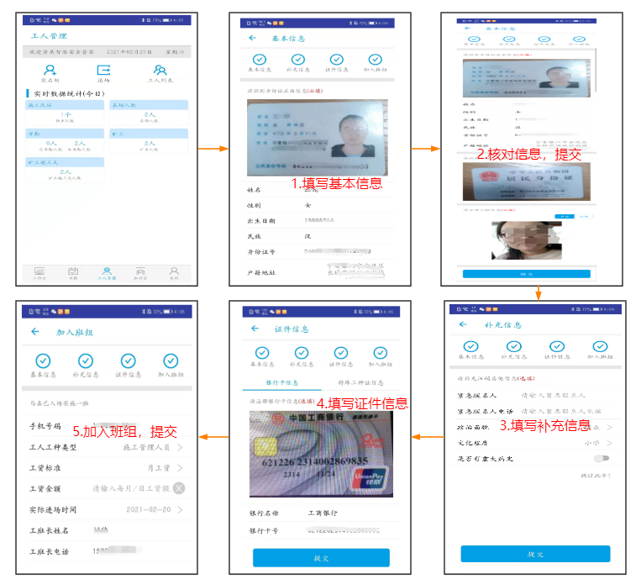

注意：

1. 基本信息和加入班组为必填项目，补充信息和证件信息为选填项目，若不填，可跳过此步。
2. 所有图片请保持清晰，以方便信息识别。
3. 银行卡信息若不能识别，可手动填入。
4. 身份证信息若不能识别，请重新拍照识别。

#### 3.2.1.2人脸活体检测

人脸识别支持普通检测/活体检测，活体检测如图所示：



### 3.2.2退场

如果有工人辞职或着当前劳务队解散，可对工人进行退场操作。具体步骤如图3.2.2所示。

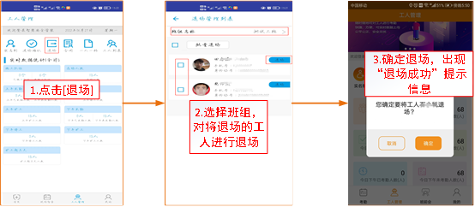图 3.2.2

### 3.2.3.工人列表

项目/标段用户可通过进入工人列表，选择要查看的班组后了解工人详情，工人详情包含工人的基本信息和工人的工资发放信息。具体操作步骤如图3.2.3.1所示。用户进入工人详情页面，可对工人的基本信息做修改。具体操作步骤如图3.2.3.2所示。

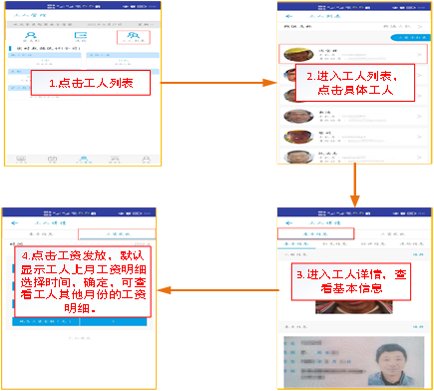

图 3.2.3.1

### 3.2.4工资卡补录

用户可通过进入工人管理页面的工人列表，点击**工资卡补录**，选择工人所在班组**，**对实名制时没有填写银行卡信息或者是后期更换银行卡的工人进行工资卡补录。具体操作步骤如图3.2.4所示：

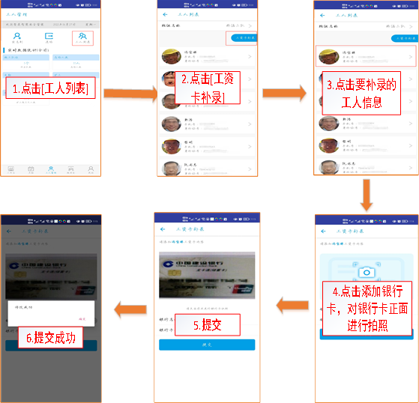

图 3.2.4

提示：银行卡进行拍照后若信息不能够识别，可手动输入。

## 3.3现场督查

项目/标段用户点击**现场督查**，通过对现场工人进行人脸识别，了解工人实名制认证情况。具体操作步骤见图3.3。

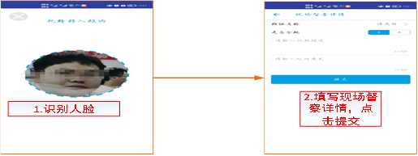

图 3.3

提示：现场督查人脸识别后通常会出现：

1. 提示“该工人未进行实名制登记”，其后续步骤为：确定后输入督查详情。是否合规处为“否”。
2. 已登记但从未进场，其会显示工人基本信息。督查详情处是否合规为“否”。
3. 已登记已退场，督查详情处是否合规为“否”。
4. 已登记已进场，督查详情处是否合规为“是”。